I - Sensibilisation

Document 1

Annonces

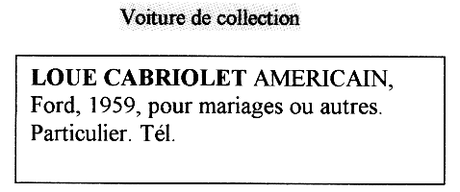

Le marché est-il un ordre naturel ?

Document 2

J'ai étudié au début des années 1970 en Basse- Casamance, au sud du Sénégal, une forme d'échange particulière que l'on appelle « échange à volume égal » et qui semblerait être encore pratiquée en Guinée-Bissau cher les Flup, une population Diolas. Dans cet « échange à volume égal », on troque par exemple un panier de riz contre le même volume d'arachide. A Buka Passage, en Nouvelle-Guinée, il y a un type d'échange similaire, dit « charge contre charge », dans lequel des femmes échangent entre elles les charges qu'elles portent sur le dos.
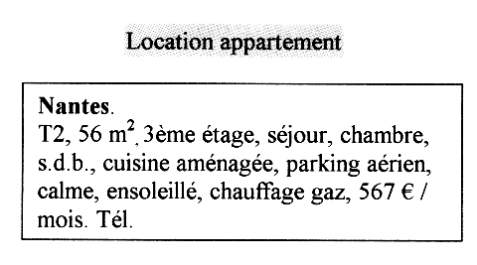
Dans ces deux formes d'échanges, il y a bien sûr une inégalité dans la valeur des produits. Les gens qui les pratiquent en sont d'ailleurs parfaitement conscients. Si vous leur faites remarquer que, dans le troc, il n'y a pas équivalence comptable des marchandises, on vous répondra que c'est bien là une idée de « Toubab », (de blanc), de vouloir obtenir une égalité en terme de temps de travail ou de la valeur des biens.

J. Servet, « Du troc au réseau, les marchés dans l’histoire », Sciences humaines, novembre-décembre 1993.

Document 3

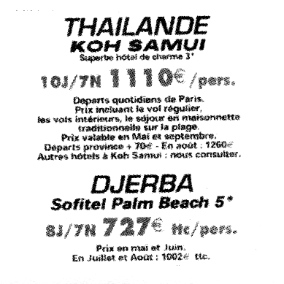
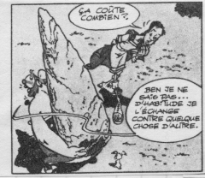
Goscinny - Uderzo, « Obélix et Cie », Dargaud, 1976.

Document 4

Imaginez une société sans aucune forme d'argent- ni espèces, ni chèque, ni carte bancaire - mais où l'on pourrait quand même s'offrir ce que l'on désire... Un rêve ? Non. Ce monde existe au niveau local dans le sud de la France (Ariège, Dordogne, Haute-Garonne, Hérault...), où des systèmes de troc, appelés Systèmes d'échange locaux (SEL), se sont récemment développés.
Comment fonctionne cette forme d'échange astucieuse ? C'est simple: pour être membre d'un SEL, il suffit d'avoir des marchandises, des services ou des connaissances à échanger. "C'est à la portée de tous ", souligne Marcel Mahl, président du SEL de Haute-Garonne (600 membres). Les offres et les demandes des adhérents sont publiées dans un journal : cours de piano, machine à tricoter, coupes de cheveux, cueillette des cassis, travaux agricoles...
Sur cet étrange marché, on n'utilise pas de francs. Une monnaie imaginaire a été créée : ici on paie avec des "bons d'échange", exprimes en Grains de sel, en Coquillages, en Truffes... selon le réseau de troc.
Ainsi lorsque Claude, agricultrice, achète un jean à Jacqueline l'institutrice, elle doit lui remettre un bon d'échange de X Grains de sel (par exemple), que Jacqueline pourra utiliser pour obtenir une coupe de cheveux par Patrick. Claude devra alors rendre, par un service à la communauté, la valeur du jean qu'elle a obtenu des cours de chant donnés à la petite Émilie lui permettront de "régler ses comptes". Et ainsi de suite. II s'agit en fait de restituer en travail ce que l'on ne peut s'offrir en argent.
[…] Ces associations regroupent des gens de toutes origines -ancien agriculteur, électricien, enseignant -, même si 65 % des membres sont chômeurs ou RMistes.
Curieuse pratique ? Ce principe du troc remonte pourtant aux premiers temps de l'économie, et semble être devenu le symptôme de chaque période de crise.
Troc et monnaie locale étaient déjà apparus aux États-Unis lors de la grande crise des années 30, dans l'Allemagne affaiblie de 1932-1933, dans l'Angleterre sinistrée des années 80... En France, ce système a vu le jour en octobre 1994 en Ariège, département touché parla crise et la désertification rurale.

K. Perret, « Les clés de l’actualité », 19 au 25 octobre 1995.

Document 5

Nature des aides (%) apportées par la génération intermédiaire (âgée de 49 à 53 ans) aux jeunes (âgés de 19 à 36 ans) selon la catégorie socioprofessionnelle

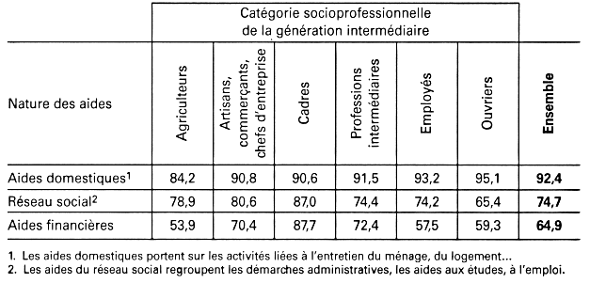

Données sociales, 1996.

Document 6

Le don aux inconnus

Tous les rapports entre étrangers ne prennent pas la forme du marché. Il existe une catégorie de dons qui se produisent aussi entre inconnus: c'est le cas des échanges régis par ce qu'on appelle les lois de l'hospitalité, des dons que fait le public au moment de catastrophes naturelles, ou de certains événements politiques. des dons de charité, de certaines formes de bénévolat. Toutes ces formes de circulation des biens fonctionnent hors marché, et sans emprunter la voie de la redistribution étatique, c'est-à-dire qui ils sont entièrement volontaires et spontanés.
On peut même penser qu'ils ont une importance telle dans la société actuelle que cela en fait une caractéristique propre à cette société. Ce qu'on appelle par exemple la « vie associative » constitue un domaine riche et varié. Cet univers tend à être proche de l'esprit du don dans la mesure où la naissance des associations est un acte libre et où leurs membres ne visent pas le profit.
J. Godbout, L'Esprit du don, la Découverte. 1992.

Questions :

- Quel est le point commun entre tous ces exemples ?
- Parmi ces exemples, combien de grands groupes pourrait-on constituer ?
- Qu’est-ce qui caractérise chacun de ces groupes ? En donner une définition.

II - Le marché était-il présent dans les sociétés « primitives » ?

Document 7

Au XVIIIe siècle, les économistes ont construit une fable selon laquelle l'échange marchand aurait existé depuis les premiers temps de l'humanité. Le troc primitif ne serait que l'embryon d'un échange marchand. Cela a conduit à assimiler, je crois à tort, toute forme d'échange de biens avec la notion de marché. [...]
La kula est pratiquée en Mélanésie, notamment par les habitants des îles Trobriand, au large de la Nouvelle-Guinée. Elle correspond à un système d'échanges cérémoniels de biens, sous forme de dons circulaires (« kula ») très codifiés. La kula se pratique ainsi : les habitants d'une île A parlent en pirogue vers une île B .amie. Ils emportent avec eux quelques cadeaux sans grande utilité ni grande valeur décorative, comme des brassards de coquillage. Arrivés sur l'île B, ils vont offrir ces présents. Les habitants de l'île B vont alors, en retour, offrir d'autres cadeaux symboliques. Cet échange signifie que de nouveaux liens se sont créés entre les tribus devenues amies. L'importance du cadeau détermine le prestige et la renommée du donateur. Elle crée aussi une relation de dépendance de celui qui reçoit à l'égard de son hôte, toujours plus généreux. Les habitants de l'île A vont alors continuer leur tournée dans d'autres îles de l'archipel. L'année suivante, ce sera une expédition de file B qui partira à son tour en visite chez ses voisins pour recevoir de nombreux dons cérémoniels de la part de ceux qui lui sont désormais obligés. [...]

J. M. Servet, Du troc au réseau, les marchés dans l’histoire », Sciences humaines , hors série n°3, novembre 1993.

Document 8

Partons d'un curieux exemple d'échange primitif, appelé autrefois « troc muet » ou « échange silencieux », qui a donné lieu à d'abondants commentaires chez les économistes et ethnologues à la fin du siècle passé. L' « échange silencieux » est une institution que l'on retrouve dans de nombreuses régions du monde et qui se pratique de la façon suivante : un groupe d'hommes dépose dans un endroit désert, sur une plage ou sur une clairière, les produits qu'il souhaite échanger avec une autre tribu. Puis les hommes se retirent au loin en laissant leur biens sur le sol. Survient alors un autre groupe qui, s'il la juge suffisante, prend « l'offrande » et dépose ses propres biens. Il se retire alors à son tour. Aux termes de quelques allers-retours, l'échange est réalisé sans que les hommes n'aient été en contact entre eux. Ce type de troc très particulier a été observé sous des formes diverses dans plusieurs régions du monde.

J. M. Servet, « Du troc au réseau, les marchés dans l’histoire », Sciences humaines , hors série n°3, novembre 1993.

Document 9

Chez les Bushmen Kung du désert de Kalahari, la viande du gibier abattu circule par partages directs entre les chasseurs, suivis d'une chaîne de partage et de dons réciproques avec ceux qui n'ont pas participé à la chasse. La viande est partagée par le possesseur de la flèche empoisonnée qui a touché la première l'animal et l'a tué. Le possesseur de la flèche n'est pas forcément le chasseur qui a tiré cette flèche car les chasseurs se prêtent entre eux leurs flèches qui sont marquées de signes de reconnaissance. Lorsqu'un chasseur, donc, tire une flèche qui lui a été prêtée, il sait qu'il va attribuer ainsi au possesseur de cette flèche le droit de redistribuer le gibier abattu. Une première répartition est faite entre les chasseurs et le propriétaire de la flèche. La viande est distribuée crue puis ceux qui l'ont reçue la redistribuent une seconde fois entre leurs parents proches et avant tout leurs beaux-parents, leurs enfants, leurs épouses ; une troisième distribution s'opère, mais cette fois, la viande est cuite et les quantités distribuées deviennent de plus en plus petites. Au total, une antilope peut être partagée entre 60 et 100 individus au terme de cette chaîne de redistributions successives. Et le partage qui dans ses premières étapes est imposé par les rapports de coopération dans la production et les liens de parenté devient peu à peu un don pur et simple.

M.Godelier, R. Cresswelll (dir), “Économie”, Éléments d’ethnologie, A. Colin, 1975.

Questions :
- Représentez par un schéma le « système d’échanges » pratiqué en Mélanésie (document 7).
- Décrivez l’ « échange silencieux » (document 8).
- Qui se charge de la distribution du gibier et comment (document 9) ?
- Peut-on, à partir de ces différents exemples, parler d’échanges marchands ? Justifiez votre réponse (documents 7, 8 et 9).

III - Comment le marché est-il devenu prédominant ?

A - Les faits

Document 10

Les enclosures en G.B.

Ce sont des grands propriétaires, des gentlemen-farmers, qui donnent l'exemple, ils manifestent à la fois un intérêt pour la technique, le progrès, la science, et pour le rendement, le gain, le profit. Cette attitude nouvelle est peu compatible avec la mentalité aristocratique traditionnelle qui reste la plus répandue, elle bouleversera également les structures agraires. Rentabiliser est incompatible avec le maintien des communautés villageoises.
[ ...]

Les droits ancestraux (glanage, vaine pâture), les communaux (common), les champs ouverts (open field), l'organisation collective des rotations et de, travaux sont autant d'obstacles à l'application des nouvelles techniques Soucieux de profit, les novateurs veulent d'une part augmenter la surface cultivée à leur compte (l'appropriation collective des communaux et individuelle de certains tenanciers était mal établie juridiquement), d'autre part regrouper les parcelles trop étroites et éparpillées, enfin éliminer la circulation (glanage, vaine pâture) sur leurs cultures modèles.
La solution existe, elle a déjà été pratiquée aux XVe et XVIe siècles, pour appliquer l'élevage sans surveillance : enclore les propriétés. Mais cela déclencha une véritable révolution sociale à la campagne. Les propriétaires qui souhaitent enclore font une pétition au Parlement qui les y autorise par un enclosure act. [...]
Des milliers d'actes vont ainsi être pris au XVIIIe et couronnés par un acte d'enclosure général en 1801. Les enclosures s'accompagnent de spoliation (paysans sans titre expulsés, terres paroissiales ou communales « annexées »,... et les pauvres voient leur situation empirer (perte des droits traditionnels communaux, glanage, voire pâture). Cependant, il semble que la petite et moyenne propriété ait été parfois renforcée.

J.P. Delas, Économie contemporaine, t.1, Ellipses, 1991.

Document 11

Loi Le Chapelier (14-17 juin 1791)

ARTICLE PREMIER. - L'anéantissement de toutes espèces de corporations de citoyens du même état et profession étant l'une des bases fondamentales de la Constitution française, il est défendu de les rétablir de fait, sous quelque prétexte et sous quelque forme que ce soit.

ART. 2. - Les citoyens d'un même état ou profession, les entrepreneurs, ceux qui ont boutique ouverte, les ouvriers et compagnons d'un art quelconque, ne pourront lorsqu'ils se trouveront ensemble, se nommer ni président, ni secrétaires, ni syndics, tenir des registres, prendre des arrêtés ou délibérations, former des règlements sur leurs prétendus intérêts communs.

Document 12

Le Code Civil prévoit que « le maître est cru sur son affirmation pour la quotité des gages, pour le paiement du salaire de l'année échue et pour les acomptes donnés pour l'année courante » . Le contrat étant en général verbal, cela revient à débouter d'avance toute contestation salariale. le code pénal de 1810 condamne les coalitions patronales dans le seul cas où elles tentent de « forcer injustement et abusivement l'abaissement des salaires » alors que toutes les coalitions ouvrières visant « en général à enchérir les travaux » sont condamnées, les peines étant beaucoup plus lourdes (deux à cinq ans d'emprisonnement contre dix jours à un mois).
Le livret ouvrier est un efficace moyen de soumission. Institué en 1746, supprimé en 1791, puis rétabli par le Consulat en 1803, il constitue un véritable passeport sans lequel l'ouvrier ne peut ni quitter un emploi, ni en trouver un, ni changer de domicile. C'est l'employeur qui le conserve, il ne le rend que si l'ouvrier quitte son emploi libre de tout engagement.[…]

J.P. Delas, Économie contemporaine, t.1, Ellipses, 1991.

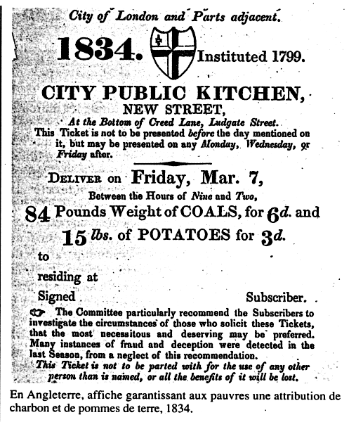
Document 13

Polanyi fait du cas de Speenhamland un véritable idéal-type. Speenhamland est le nom d'un village du centre de l'Angleterre où, en 1795, les juges du comté décidèrent qu'il fallait accorder des compléments de salaire, ou un revenu minimum aux pauvres, indépendamment de leurs gains liés au travail, financés par l'impôt. Cette innovation fondamentale, explique Polanyi, en s'étendant à l'ensemble de l'Angleterre, empêchait efficacement la création d'un marché du travail concurrentiel et surtout portait en germe l'idée d'un « droit de vivre » absolument contraire à l'impératif libéral selon lequel seul le travail doit être source de revenu. […]
En 1834, l’abolition des Poor Laws élimina ce dernier obstacle au marché du travail.

A.Figliuzzi, Fiche sur la Grande Transformation, Bréal.

Questions :

- Expliquez la phrase soulignée (document 10).
- Qu’entendait-on par « corporations » (document 11) ? Quel en était le but ?
- Qui la loi Le Chapelier a-t-elle favorisé et pourquoi (document 11) ?
- Pourquoi l’auteur du document 13 affirme-t-il que « l’abolition des Poor Laws élimina ce dernier obstacle au marché du travail » ?

B - Les théories en présence

Document 14

« Ainsi que tout autre contrat, les salaires doivent être livrés à la concurrence franche et libre du marché, et n'être jamais entravés par l'intervention du Gouverneur.
La tendance manifeste et directe de la législation anglaise sur les indigents est diamétralement en opposition avec ces principes, qui sont de toute évidence. Ces lois, bien loin de répondre au vœu bienfaisant du législateur, qui ne voulait qu'améliorer la condition des pauvres, n'ont d'autre effet que d'empirer à la fois et celle du pauvre et celle du riche ; au lieu d'enrichir les pauvres, elles ne tendent qu'à appauvrir les riches. Tant que nos lois actuelles sur les pauvres seront en vigueur, il est dans l'ordre naturel des choses que les fonds destinés à l'entretien des indigents s'accroissent progressivement, jusqu'à ce qu'ils aient absorbé tout le revenu net du pays, ou au moins tout ce que le Gouvernement pourra nous en laisser après qu'il aura satisfait ses demandes perpétuelles de fonds pour les dépenses publiques. »

D. Ricardo, « Des principes de l’économie politique et de l’impôt », 1817.

Document 15

« M. de Colbert, ce célèbre ministre de Louis XIV, était un homme de probité, grand travailleur et possédant une parfaite connaissance des détails ; apportant à l'examen des comptes publics une grande sagacité jointe à beaucoup d'expérience ; en un mot, doué des talents les plus propres, en tout genre, à introduire de l'ordre et de la méthode dans les recettes et dépenses du revenu de l'État. Malheureusement ce ministre avait adopté tous les préjugés du système mercantile, système essentiellement formaliste et réglementaire de sa nature, et qui ne pouvait guère manquer par là de convenir à un homme laborieux et rompu aux affaires, accoutumé depuis longtemps à régler les différents départements de l'administration publique, et à établir les formalités et les contrôles nécessaires pour les contenir chacun dans leurs attributions respectives. II chercha à régler l'industrie et le commerce d'un grand peuple sur le même modèle que les départements d'un bureau ; et, au lieu de laisser chacun se diriger à sa manière dans la poursuite de ses intérêts privés, sur un vaste et noble plan d'égalité, de liberté et de justice, il s'attacha à répandre sur certaines branches d'industrie des privilèges extraordinaires, tandis qu'il chargeait les autres d'entraves non moins extraordinaires. »

A. Smith, « Recherches sur la nature et les causes de la richesse des nations », 1776.

Document 16
« Les moutons mangent les hommes »

La principale cause de la misère publique, c'est le nombre excessif des nobles, frelons oisifs qui se nourrissent de la sueur et du travail d'autrui, et qui font cultiver leurs terres, en rasant leurs fermiers jusqu'au vif, pour augmenter leurs revenus [...]. La noblesse et la valetaille ne sont pas les seules causes des brigandages qui vous désolent; il en est une autre exclusivement particulière à votre île.
- Et quelle est-elle? dit le cardinal.
- Les troupeaux innombrables de moutons qui couvrent aujourd'hui l'Angleterre. Ces bêtes, si douces, si sobres partout ailleurs, sont chez vous tellement voraces et féroces qu'elles mangent même les hommes, et dépeuplent les campagnes, les maisons et les villages.
En effet, sur tous les points du royaume, où l'on recueille la laine la plus fine et la plus précieuse, accourent, pour se disputer le terrain, les nobles, les riches, et même de très saints abbés. Ces pauvres gens n'ont pas assez de leurs rentes, de leurs bénéfices, des revenus de leurs terres; ils ne sont pas contents de vivre au sein de l'oisiveté et des plaisirs, à charge du public et sans profit pour l'État. Ils enlèvent de vastes terrains à la culture, les convertissent en pâturages, abattent les maisons, les villages, et n'y laissent que le temple, pour servir d'étable à leurs moutons. Ils changent en désert les lieux les plus habités et les mieux cultivés. Ils craignent sans doute qu'il n'y ait pas assez de parcs et de forêts, et que le sol manque aux animaux sauvages.
Ainsi un avare affamé enferme des milliers d'arpents dans un même enclos; et d'honnêtes cultivateurs sont chassés de leurs maisons, les uns par la fraude, les autres par la violence, les plus heureux par une suite de vexations et de tracasseries qui les forcent à vendre leurs propriétés. Et ces familles plus nombreuses que riches (car l'agriculture a besoin de beaucoup de bras) émigrent à travers les campagnes, maris et femmes, veuves et orphelins, pères et mères avec de petits enfants. Les malheureux fuient en pleurant le toit qui les a vus naître, le sol qui les a nourris, et ils ne trouvent pas où se réfugier. Alors ils vendent à vil prix ce qu'ils ont pu emporter de leurs effets. marchandise dont la valeur est déjà bien peu de chose. Cette faible ressource épuisée, que leur reste-t-il ? Le vol, et puis la pendaison dans les formes. […]
Maintenant, cher Morus, je vais vous ouvrir le fond de mon âme, et vous dire mes pensées les plus intimes. Partout où la propriété est un droit individuel, où toutes choses se mesurent par l'argent, là on ne pourra jamais organiser la justice et la prospérité sociale, à moins que vous n'appeliez juste la société où ce qu'il y a de meilleur est le partage des plus méchants, et que vous n'estimiez parfaitement heureux l'État où la fortune publique se trouve la proie d'une poignée d'individus insatiables de jouissances, tandis que la masse est dévorée par la misère.

T. More, «Utopie », 1516.
Questions :

- Expliquez la phrase soulignée (document 14).
- À quoi D. Ricardo et A. Smith s’opposent-ils ? Quelle est leur conception du marché (documents 14 et 15)? À quel courant de pensée appartiennent-ils ?
- À quel évènement étudié précédemment T. More fait-il référence (document 16) ?
- Pouvez-vous justifier le titre du document 16 ?
- T. More (document 16) partage-t-il la conception de Ricardo et Smith sur le marché ? Que propose-t-il ?

IV - Le marché institué

A - Les raisons

Document 17

L’histoire économique révèle que les marchés nationaux ne sont pas du tout apparus du fait que la sphère économique s'émancipait progressivement et spontanément du contrôle gouvernemental. Au contraire, le marché a été la conséquence d'une intervention consciente et souvent violente de l'État, qui a imposé l’organisation du marché à la société pour des fins non économiques. Et, lorsqu'on y regarde de plus près, on constate que le marché autorégulateur du XIX° siècle diffère radicalement de celui qui l'a précédé, même du prédécesseur le plus immédiat, en ce qu'il compte sur l'égoïsme économique pour assurer sa régulation.
K. Polanyi, La Grande Transformation, 1944, Gallimard, 1983.

Document 18

Polanyi s'inscrit en faux contre la vision de l'économie véhiculée par les économistes classiques en général, et Adam Smith en particulier. L'économie de marché est une invention récente qui ne doit rien à l'inclination présumée des hommes à l'échange. Il situe très exactement à l'année 1834 l'acte de naissance de cette économie. [...]
Résultat: alors que dans les sociétés traditionnelles, l'économique était « encastré » dans les relations sociales, dans les sociétés modernes, l'économique devient autonome. Cette transformation ne découle pas de l'extension des marchés locaux ou du développement du commerce au long cours, mais de l'action de l'État qui, par le jeu des mesures protectionnistes et des réglementations en tout genre, a permis la constitution des marchés nationaux. [. .l
Le second aspect de l'analyse de Polanyi, [est que] l'extension du marché autorégulateur va de pair avec un mouvement en sens inverse: la pression des populations en faveur d'une plus grande protection sociale contre les excès du libéralisme économique. La « grande transformation » n'est autre que ce processus. Elle concerne toutes les sociétés modernes [...]
Pour Polanyi, le capitalisme ne constitue finalement qu'une parenthèse dans l'histoire, d'à peine plus d'un siècle.

Sylvain Allemand, « La dynamique du capitalisme »,
Sciences humaines, hors série n° 30, septembre 2000.

Note : K. Polanyi situe le début de la « Grande Transformation » pendant la période de l’entre-deux-guerres pour se poursuivre ensuite durant les Trente Glorieuses.

Document 19

[L'] action de l'État pour réaliser une société de marché [...] se trouvera considérablement renforcée et rationalisée pour des raisons fiscales. L'État est en effet progressivement confronté au problème du financement d'un appareil de plus en plus coûteux. [...]
Ce projet fiscal ne pouvait pas reposer exclusivement sur les impôts personnels ou sur les impôts en nature. Ils étaient à la fois impopulaires, difficiles à prélever et d'un rendement d'autant plus limité que la population était mal recensée et le volume des récoltes très approximativement connu. C'est en fonction de ces impératifs et de ces contraintes que les impôts sur la circulation apparurent comme les plus maniables et les plus productifs, le progrès de l'économie d'échanges rendant en outre particulièrement profitable l'établissement d'un système fiscal de cette sorte.
C'est dans cette perspective que l'État mena une politique active de lutte contre l'économie domestique et parallèlement d'encouragement aux échanges commerciaux. [...] Les échanges non marchands, intracommunautaires, étaient en effet insaisissables, ils ne pouvaient donc pas donner lieu à un prélèvement fiscal moderne. L'État est donc vitalement intéressé au développement de (économie de marché et à la réduction des échanges non marchands. [. .]
De ce point de vue, il faut souligner le rôle déterminant de l'État dans l’organisation des foires et des marchés, ces condensations périodiques de l'échange. Les impératifs de la politique fiscale expliquent pour une large part leur développement. Dès la fin du XIVe siècle, l’établissement de foires et de marchés est ainsi lié à une autorisation royale. L'État moderne se nourrit du commerce, c'est pourquoi il l'encourage et voit dans sa liberté la condition de sa propre prospérité. [...] Dans le cas de la France, au moins, il n'est donc pas exagéré de parler de l'État comme d'un instrument de développement du marché.

Pierre Rosanvallon, Le Libéralisme économique, Le Seuil, 1989.

Questions :

- Qu’entend-on par « marché autorégulateur » (document 17) ?
- Selon K. Polanyi, pourquoi le marché autorégulateur compte-t-il « sur l’égoïsme économique pour assurer sa régulation » (document 17) ?
- À quel événement vu précédemment, l’année 1834 fait-elle référence (document 18) ?
- Expliquez le passage souligné (document 18).
- Pourquoi et comment l’État a-t-il été un « instrument de développement du marché » (document 19) ?

Bilan intermédiaire :

Selon la thèse de K. Polanyi, la relation sphère économique/sphère sociale aurait connu, dans l’histoire, 3 périodes distinctes.
Dans la frise ci-dessous, la lettre E désigne la sphère économique et la lettre S la sphère sociale.

- Précisez, dans les cadres grisés, les 3 expressions utilisées par K. Polanyi pour désigner chacune de ces 3 périodes.
- Caractérisez, sous la chronologie, chacune de ces périodes par des exemples et des faits marquants évoqués au cours du dossier.

S

E

E

S

S

E

 | 18ème siècle | 19ème siècle | 20ème siècle

Dates, faits marquants, lois,…
J. C. Géhanne, Atelier de recherche en SES, Nantes, 2002.

B - Illustrations

Document 20

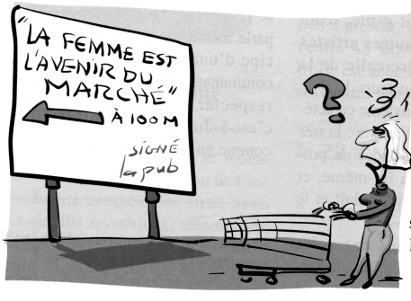
Tandis qu'approche l'épreuve expiatoire de l'essayage du maillot de bain, et que les régimes drastiques font les choux gras de la presse féminine, un arrêté sur les produits diététiques et de régime » a été publié au Journal officiel du 9 juin qui encadre fermement les substituts de repas.[…]
L’étiquetage de ces produits devra comporter un mode d'emploi et une mention indiquant qu'il importe de le respecter [...] La valeur énergétique des « substituts de repas pour contrôle de poids » devra être comprise entre 200 et 400 kilocalories, celle des « substituts de la ration journalière », entre 800 et 1 000 calories.
« Il s'agit de stopper la course à l'hypocalorique », explique Mme Baelde [médecin nutritionniste à la Direction générale de la concurrence, de la consommation et de la répression des fraudes (DGCCRF)]. La consommation de ces substituts est sans conséquence si elle est occasionnelle et ne concerne qu'un repas, mais elle n'est pas anodine lorsqu'elle se prolonge. Or une demande très forte existe pour des produits très peu caloriques. Les jeunes femmes pensent qu'elles maigriront plus vite en descendant à 400 kilocalories alors qu'il leur en faut au minimum 1200 par jour.
R. Maraï, Bréal 1^{es}, 1998.
« Les industriels ont laissé croire que, pour maigrir, les diètes avec le moins de calories possible étaient les plus efficaces, ce qui n'est pas le cas » approuve le docteur Monique Asier-Dumas, nutritionniste. La revue Que choisir?, dans son numéro de mai 1997, indiquait que sur dix-sept substituts testés, douze n'apportaient pas le nombre minimal de calories par repas (200) prévu par la directive européenne. [...]Affamez le consommateur, il vous en saura gré : les substituts ont représenté en 1997 un marché de 350 millions de francs, désormais majoritairement détenu par les grandes surfaces.
P. Kremer, Le Monde, 12 juin 1998.

Document 21

Les principales mesures prises en matière d’alimentation.
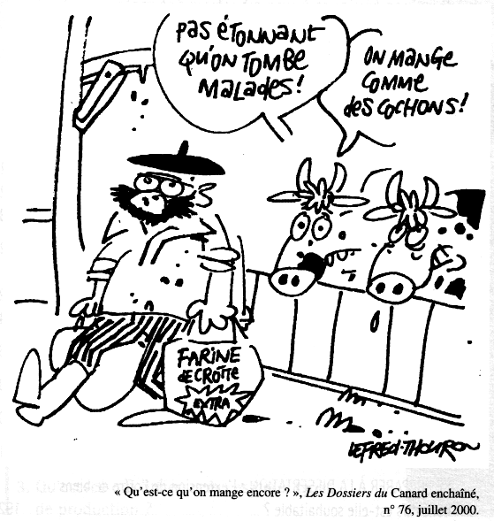
• L'interdiction des farines animales dites de viandes et d'os ».
Considérées dès la lin des années 1980 comme le vecteur essentiel de l'encéphalopathie spongiforme bovine (ESB), ces farines ont fait l'objet en France de différentes mesures d'interdiction. Un arrêté du 24 juillet 1990 a tout d'abord prohibé leur emploi dans les produits destinés à l'alimentation des bovins. Un deuxième arrêté en date du 20 décembre 1994 a étendu cette mesure aux petits ruminants (ovins et caprins). (emploi de farines, fabriquées depuis 1998 selon de nouveaux procédés physicochimiques, demeure autorisé dans la fabrication des aliments pour les porcs et les volailles.

• La destruction des abats considérés comme potentiellement infectieux.
Les tissus et organes désignés comme étant des « matériaux à risque spécifié » […] ont fait l'objet entre le 12 avril 1996 et le 3 novembre 1997 de six arrêtés ministériels qui ont progressivement allongé la liste des abats devant être prélevés et détruits. [...]

Le Monde, 15 février 2000.

Document 22

Créée en 1967, la Commission des opérations de Bourse (COB) est une autorité administrative autonome, dont la mission générale est de veiller au bon fonctionnement des Bourses de valeurs. Elle est dirigée par un collège de neuf membres. Ses missions sont les suivantes :
• La surveillance des marchés. Elle surveille toute information ou tout mouvement de titres pouvant modifier les cours de Bourse des actions d'une société, afin de porter ces informations à la connaissance du public.
• Le contrôle de l'information diffusée par les sociétés et destinée au public.
• La surveillance de la régularité des transactions. Ses pouvoirs d'enquête ont été renforcés pour permettre une répression plus efficace de certains délits comme :
- le délit d'initié ;
- le délit de manipulation de marché (il concerne toute personne exerçant ou tentant d'exercer des manoeuvres dans le but d'entraver le fonctionnement régulier d'un marché);
- le délit de fausse information (diffusion d'informations fausses ou trompeuses sur les perspectives d'évolution d'une valeur mobilière ou d'un produit financier coté).
• La réception des plaintes et des réclamations du public.
Pour mener à bien ses différentes missions, elle peut avoir recours à l'administration judiciaire.

G. Condamine et J. Montier, Banques et marchés financiers, Economica, 1998.

Questions :

- Pour chacun des exemples illustrés dans les documents 20, 21 et 22, quelles ont été les différentes institutions qui sont intervenues ? Pourquoi ?
- Connaissez-vous d’autres marchés encadrés par des institutions ? Lesquelles ?

Conclusion

Document 23

L'opposition est au cœur des esprits et des représentations : c'est l'État ou le marché, c'est l'un ou l'autre, il faut choisir entre les deux ennemis. […]
État et marché, que la représentation moderne oppose tels deux ennemis irréductibles et exclusifs, qui sont systématiquement désignés comme les deux versants de l'alternative politique, s'articulent en fait dans une parfaite complémentarité fonctionnelle. […]
Auxiliaire de l'État, en disant le prix, le marché code et norme l'espace économique. Tel est son rôle, telle est sa fonction, le reste n'est que bavardage illusoire. Invoquer la logique de marché pour la dresser contre les pesanteurs étatiques revient à se moquer du monde. […]
Il est temps de se débarrasser de ce cliché. Redire de toutes les manières, sur tous les tons, dans toutes les langues : l'État et le marché ne se sont jamais opposés, si ce n'est dans l'imaginaire des discours économiques et politiques, largement contaminés par l'anti-étatisme foncier de la pensée libérale. […]
Quand ce dernier (le marché) bredouille, ou quand il se retrouve dépassé, l'État surgit pour réparer et couvrir la situation, pour conforter les acteurs sociaux, et, une fois la conjoncture apaisée, se retire pour laisser à nouveau opérer son appendice.

M. Henochsberg, La Place du marché, Denoël, 2001.

Questions :

- Illustrez, par un exemple de votre choix, la dernière phrase du texte.

- Pourquoi, selon M. Henochsberg, le marché et l’État ne sont-ils pas, malgré tout, « deux ennemis irréductibles et exclusifs » ?

